がん診療連携拠点病院の緩和ケア提供体制に関するピアレビューオンライン開催ハンドブック
Web会議システムZOOMによるハイブリッド型開催モデル

2021年版

2020年12月7日 第1版
2021年9月27日 第2版

国立研究開発法人 国立がん研究センター がん対策研究所 がん医療支援部 編
目次
Ⅰ．開催にあたって 5
１．背景 5
２．ピアレビューのオンラインでの実施 5

Ⅱ 実施モデル 6
１．ピアレビューの目的 6
２．ヒアリングの目的と質問項目 6
３．当日参加者構成 6
４．参加方法（会場） 7
５．プログラム 8

Ⅲ．実施方法（事前・当日・事後） 9
＜開催の流れ＞ 9
１．都道府県内準備 11
１）ピアレビューの事務局をつくる 11
２）ピアレビューの実施形式を決める 11
３）評価のためのチェック項目を設定する 11
４）評価結果を記載するためのレビューシートを作成する 11
５）都道府県のがん対策担当者と連絡をとる 11
２．実施準備 12
１）対象施設・開催日時を決める 12
２）対象施設の施設長の承認を得る 12
３）主要参加者の確保 12
４）関係者ミーティングの設定 ①開催概要共有、対象施設への依頼 13
５）関係者ミーティングの設定②事前オリエンテーション 13
６）ピアレビューのプログラムを組む 14
７）個別ヒアリングに対応する対象施設の医療スタッフを確保する 14
８）参加者名簿を作成する 14
９）オンライン開催形式の決定、打合せ会場・機材を確保する 15
１０）当日実施要領を作成する 15
１１）リハーサルの実施 15
１２）事前セルフチェックの準備と結果を共有する 16
１３）関係者ミーティングの設定③事前オリエンテーション 16
１４）最終資料の共有、準備最終チェック 17
３．当日（【別冊①】ピアレビュー当日実施要領を参照） 18
１）会場の準備をする 18
２）事前打合せを行う 18
３）ピアレビューを行う 18
４）ピアレビューのまとめをする 19
５）振り返り 19
４．実施後 20
１）ピアレビュー結果の報告書の作成 20
２）対象施設の改善策の立案 20
３）１年後に対象施設の改善状況を確認する 20
４）都道府県内で情報共有する 20
５）都道府県のがん対策担当者に報告する 20

資料編（サンプル様式）・・・・・・・・・・・・・・・・・・・・・・・・・・・・・・・・・・・・・・・・・・・・・・・・・・・・・・・・・・・・・・・・・・・・・・・・・・・21
【資料①】 施設長宛ピアレビュー実施通知（Word）
【資料②】 ヒアリング趣意書（Word）
【資料③】 レビューシート（Word）
【資料④】 緩和ケア医療体制の紹介（PPT）

別冊
【別冊①】 当日実施要領（事務局／対象施設／レビューアー共通）
【別冊②】 事務局用ZOOM操作マニュアル
【別冊③】 参加者用ZOOM操作マニュアル

Ⅰ．開催にあたって

１．背景
がん診療連携拠点病院等の整備に関する指針（平成30年7月31日付け健発0731第1号厚生労働省健康局長通知）では、1）各施設、2）都道府県、3）全国の3つのレベルで、以下のようにPDCAサイクルを確保することが定められています。

２．ピアレビューのオンラインでの実施
本開催ハンドブックは、上記1）各施設と2）の都道府県レベルでPDCAサイクルを確保するための一つの方法として、がん診療連携拠点病院（以下、拠点病院）の緩和ケア提供体制に関する相互評価を目的としたピアレビューをオンラインで行うための手順例を示すものです。ピアレビューに向けた準備からの実施までの流れと、実施スケジュール、実施後の都道府県内での情報共有の方法等を記載しています。また、実際に都道府県内でピアレビューを行う上で、工夫すると良い点、考慮すべき点などについて記載しています。
なお、都道府県や対象施設によっては事情が異なる場合があるため、ピアレビューの実施にあたっては、都道府県内の関係者や対象施設の担当者間で十分に協議した上で計画・実施することをお願いします。

Ⅱ 実施モデル

１．ピアレビューの目的
がん診療連携拠点病院の緩和ケアの質の向上を目指し、同じ都道府県の他の拠点病院や外部の専門家等が施設を訪問し、現場の困りごとを中心に具体的な課題解決に向けた話し合いを通して、臨床活動が改善することを目的としています。そのためにヒアリングを重視します。

２．ヒアリングの目的と質問項目
ヒアリングは、対象施設の緩和ケアの質をより向上するための具体策を検討するために、実際にがん患者さんのご対応を担当されている方から、施設の緩和ケアについてお話をお伺いすることが目的です。

（質問項目）
- 緩和ケアに関して、ご所属部署内で問題になっていることや困っていること、またはご自身の中で気がかりになっていること
- 事前に貴施設の緩和ケアチームよりご提示があった下記の困りごとに関して、ご所属部署の立場からの考えや提案など
- 緩和ケアチームの困りごと

３．当日参加者構成

対象施設 | ヒアリングを受ける 10~15名程度
レビューアー（都道府県内／都道府県外） | ヒアリングをする 8名～
オブザーバー（都道府県内／都道府県外） | 専門家の立場で 医師1名・看護師1名程度
事務局 | 進行管理、ZOOM操作ホスト対応

４．参加方法（会場）

対象施設参加者は、可能な限り施設内の１会場に集合して参加（ZOOM）することが望ましいです。
オブザーバー
（都道府県内／
都道府県外）
＜対象施設内の会場＞
※レビューアー、事務局、オブザーバーはオンラインで各々遠隔参加（ZOOM）

（推奨）ハイブリッド型（対象施設関係者及び事務局の主要メンバーが1会場に集まるケース）

事務局(ZOOM操作・進行)
対象施設 参加者
対象施設ヒアリング担当者（ヒアリング時は、グループに分かれる）

レビューアー（都道府県内／都道府県外）
※ヒアリンググループによっては、2名のレビューアーが入ることもある
※レビューアーは会場に集合し、対象施設と直接レビューを実施することも可能

（参考）完全リモート型（事情により集合することが難しい場合※ただし事務局は情報共有、操作の観点から集合を推奨）
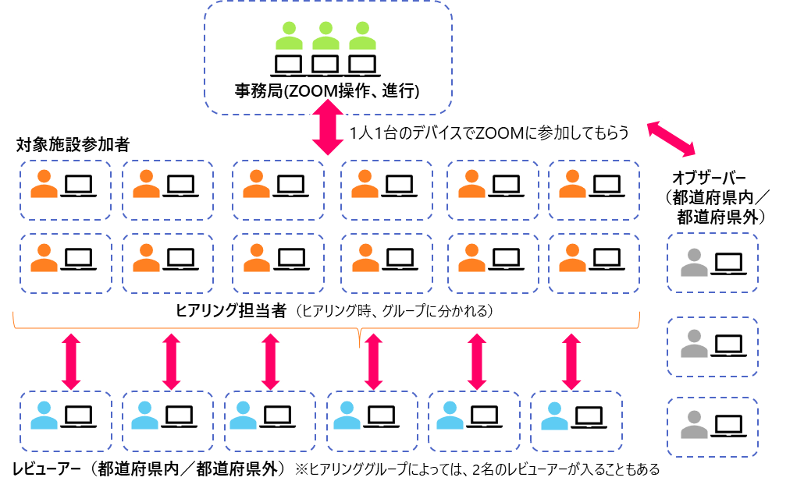

５．プログラム

＜ピアレビュー当日のプログラム例＞
時間 | 所用時間 | プログラム | 概要
12:00 | 50分 | 事前ミーティング | レビューアー打ち合わせ
12:50〜 | 10分 | 休憩
13:00〜 | 15分 | Ⅰ.導入  参加者自己紹介 | スケジュール概要とレビュー方法について情報共有  参加者自己紹介
13:15〜 | 45分 | Ⅱ.緩和ケア提供体制の紹介 | 対象施設の緩和ケア担当者がパワーポイントを用いて説明  対象施設が感じている困難や課題の説明  質疑応答
14:00〜 | 10分 | 休憩
14:10〜 | 30分 | Ⅲ.ヒアリング | 困りごとの内容に応じて、一般看護師や一般診療医、緩和ケアチームメンバーへのヒアリング
14:40〜 | 10分 | 休憩 | 対象施設スタッフは大会議室から退室  (ZOOMミーティングからの退室は不要)
14:50〜 | 40分 | Ⅳ.レビューアー会議 | レビューアーの意見集約  ＊オブザーバー陪席
15:30〜 | 10分 | 休憩 | 対象施設スタッフは大会議室に集合
15:40〜 | 40分 | Ⅴ-①質疑応答  意見交換 | レビューアーから対象施設へのフィードバック  困りごとに関する具体的な改善策の提案と意見交換
16:20〜 | 10分 | Ⅴ-②まとめ | ピアレビューのまとめ
16:30〜 | 60分 | Ⅵ. レビュー方法の振り返り | 病院長、看護部長、事務部長は会場から退室  対象施設スタッフは全員退出

Ⅲ．実施方法（事前・当日・事後）

＜開催の流れ＞
P10
P11

 | 時期 | 実施 | 具体的内容
１．都道府県内準備 | 3か月前までに | ピアレビュー事務局をつくる
 | 2.5か月前までに | 実施形式の決定  評価のためのチェック項目の設定  レビューシートの作成
 | 2.5月前までに | 都道府県との調整 | ・調査実施概要、スケジュール・予算等
２．実施準備 | 2か月前までに | 対象施設・開催日時の決定  対象施設承認 | ・対象施設・開催日時  ・対象施設承認【資料①】
 | 2か月前までに | 主要参加者の確保 | 対象施設担当者、レビューアー、オブザーバー  事務局（当日進行、ZOOM操作ホスト対応者）
 | 2か月前 | 関係者ミーティング①  事務局、対象施設、  国立がん研究センター  事前セルフチェックの準備、依頼 | ・開催趣旨・開催準備の共有・開催形式概定  ・ヒアリング趣意書【資料②】  ・レビューシート【資料③】  ・緩和ケア医療体制の紹介（PPT）の作成依頼【資料④】
 | 1.5か月前 | 関係者ミーティング②  事務局、対象施設 | ・プログラム、ZOOM操作方法等
 | 1か月前 | 院内参加者確定  個別ヒアリング対応者含む | ・ヒアリング趣意書【資料②】  ・レビューシート【資料③】
 | 1か月前 | 当日実施要領作成着手  プログラム作成  参加者名簿作成  開催形式決定  会場決定※（集合の場合）
 | 1か月前 | リハーサルの実施  事務局、対象施設 | ・当日使用会場で実際の機材で  ネット環境、音響等チェック
 | 20日前 | 関係者ミーティング③  事務局、レビューアー | ・レビューアーの役割共有  ・ZOOM操作方法（ブレイクアウトルーム、ホワイトボード等）
 | 1週間前 | 当日使用資料の共有 | ・事前セルフチェック（対象施設）結果まとめ  ・施設紹介
 | 1週間前 | 当日実施要領の共有 | ・参加者名簿、プログラム等
３．当日 | 当日 | 事前打ち合わせ  ピアレビュー  振り返り | ・レビューシートの回収
４．実施後業務 | 3日後 | レビューシート回収 | ※ピアレビュー当日に回収できなかった分
 | 3週間 | レビュー結果報告書作成  対象施設へのフィードバック
 | 1か月後 | 対象施設の改善策立案 | ・対象施設からの改善策受領
 | 1年度 | 対象施設に改善状況を確認
 | 1年後 | 都道府県での情報共有 | ・ピアレビュー結果、会場状況をお道府県協議会の緩和ケア部会等で共有  ・PDCAサイクル構築
 | 1年後 | 都道府県のがん対策担当者に報告 | ・各拠点病院の取り組みに関する理解促進
P19
P17

１．都道府県内準備

１）ピアレビューの事務局をつくる
都道府県協議会の緩和ケア部会等の都道府県内で緩和ケアを担当する関係者間で協議し、ピアレビューの事務局を整えます。事務局は、ピアレビューを行うための日程調整や事務連絡、都道府県内の情報収集・分析・改善の管理等を担う実行組織です。
ピアレビューの実施主体は、都道府県協議会の緩和ケア部会等の組織または、都道府県とすることが望ましいでしょう。

２）ピアレビューの実施形式を決める
都道府県協議会の緩和ケア部会等の都道府県内で緩和ケアを担当する関係者で協議し、どのような方法でピアレビューを行うか決定します。
例1）2施設以上の相互訪問によってピアレビューを行う。
例2）都道府県内の代表メンバーが調査員となり1施設ごとにピアレビューを行う。

３）評価のためのチェック項目を設定する
都道府県協議会の緩和ケア部会等の都道府県内で緩和ケアを担当する関係者で協議し、都道府県内で統一したチェックリストや数値指標等のチェック項目を設定します。チェック項目を都道府県内で統一することで、ピアレビュー前後の情報共有や改善点の指摘を促します。
ピアレビュー1週間前までに、対象施設が事前セルフチェックを行い、結果について参加者間で情報共有できるようにすることが望ましいでしょう。
例えば、拠点病院の現況報告のチェック項目などを用いる方法があります。

４）評価結果を記載するためのレビューシートを作成する
ピアレビューの際に、調査員が調査結果を記載するためのシートを作成します。ピアレビュー結果が記載されたレビューシートは、ピアレビュー後の報告書を作成するための資料になります。

５）都道府県のがん対策担当者と連絡をとる
都道府県の担当者にピアレビューの実施について説明し、都道府県内の拠点病院への今後のピアレビュースケジュール等を含めて報告するとともに、ピアレビューに伴うオブザーバーの旅費等の諸経費について、拠点病院強化事業費が使用できるように相談します。

２．実施準備

１）対象施設・開催日時を決める
【開催２か月前までに】
都道府県内の状況に応じて対象施設を決定したうえ、開催日時を決定します。本ハンドブックで紹介するピアレビュープログラムは、1施設の調査に4時間程度を要します。ピアレビュー関係者のスケジュールや、対象施設の事情を考慮して実施日時を決定することが必要です。
例えば、対象施設の診療への影響を最小限にするため、緩和ケアチームの定例カンファレンス日などを実施日にすると、関係者のスケジュール調整が比較的容易です。

２）対象施設の施設長の承認を得る
【開催２か月前までに】
対象施設の協力が不可欠なため、施設長の承認を得ることが必要です。事務局で、【資料①】等を参考に「ピアレビューの実施通知」を作成します。対象施設の緩和ケア担当者が、作成した通知等を用いて施設長に説明をした上で、施設内の関係者に周知します。
施設管理者（病院長・看護部長など）のピアレビューへの参加を求め、調査結果に基づく施設全体の改善への理解を促します。

３）主要参加者の確保
【開催２か月前までに】

①対象施設
事務局窓口となる方（緩和ケア担当者）、病院の管理者
※当日ヒアリング対応者は、1か月前を目途の確保となります。
※施設長、看護師長、事務部長等責任者や管理者にもピアレビューに参加して頂けると、ピアレビュー
成果が高くなります。（改善等）

②レビューアー
×××（選定のポイントをご教示ください。）

③オブザーバー
都道府県内の関係者のみでピアレビューを行った場合、改善点を指摘し難いことや、馴れ合いが生じる可能性があるため、ピアレビューの質を担保する目的で、都道府県外の専門家として医師1名・看護師1名程度のオブザーバーやアドバイザーを確保します。

④事務局
当日進行、ZOOM操作ホスト対応者は早めのタイミングで確保が必要です。

４）関係者ミーティングの設定 ①開催概要共有、対象施設への依頼
【開催２か月前】
開催方法：オンライン
目的：開催趣旨・開催準備の共有・開催形式の概定
参加者：事務局、対象施設、国立がん研究センター
・日程調整の上、開催前にZOOM招待状の送付にあわせ資料も共有しておきましょう。
・国立がん研究センターの協力を得て、ピアレビュー実施の意義、開催準備方法、成功のポイント、注意点を関係者で共有します。
・対象施設でご準備頂きたい資料について依頼します。
【資料②】ヒアリング趣意書
【資料③】レビューシート
【資料④】緩和ケア医療体制の紹介（PPT）の作成依頼
事前セルフチェックシート

５）関係者ミーティングの設定②事前オリエンテーション
【開催1.5か月前】
開催方法：オンライン
目的：ピアレビュープログラムの検討、会場・機材、ZOOM操作方法の共有
参加者：事務局、対象施設
・日程調整の上、開催前にZOOM招待状を送付にあわせ資料も共有しておきます。

６）ピアレビューのプログラムを組む
【開催１か月前までに】
ピアレビュープログラム例(P７)を参考に、ピアレビュー1か月前までに、事務局と対象施設の緩和ケア担当者が相談してピアレビュープログラムを作成します。対象施設の事情をよく考慮してプログラムを組むことが必要です。プログラムが確定次第、参加者や関係者に周知します。

- 対象施設が事前にセルフチェックを行い、ピアレビュー前に参加者間でセルフチェック結果の情報共有をすると、調査当日の所要時間が短縮できます。
- ピアレビューでは、評価指標データだけでは把握できないケアプロセスを評価するため、一般看護師や一般診療医の個別ヒアリングを行います。
- 個別ヒアリングは具体的なケアのプロセスを確認するために十分な時間を確保することをお勧めします。
- オンライン開催は参加者が疲れやすいため、こまめに休憩を入れます。
プログラム作成のポイント

７）個別ヒアリングに対応する対象施設の医療スタッフを確保する
【開催１か月前】
ピアレビューの際に、個別ヒアリングに対応するスタッフを各部署から1～2名程度、事前に確保します。ヒアリングの対応者は、病棟看護師長等の管理者ではなく、実際にがん診療やがん患者のケアの実務を担当する方にお願いします。具体的には、担当患者の3割以上が「がん患者」である以下のような方が望ましいでしょう。必要に応じて、ヒアリングの趣旨書【資料②】をご活用下さい。
- がん患者の診療の実務を行う一般診療医
- がん患者のケアの実務を行う外来の看護師
- がん患者のケアの実務を行う病棟の看護師

８）参加者名簿を作成する
【開催１か月前】
レビューアー・オブザーバー・対象施設の参加者を決定し、参加者名簿を作成します。ピアレビューの際に、参加者の背景の理解を促します。

９）オンライン開催形式の決定、打合せ会場・機材を確保する
【開催１か月前】
オンライン開催形式について、ハイブリット型（対象施設参加者等一部参加者が集合しての開催）か完全リモート型（全員遠隔参加）かを決定します。
ハイブリッド型の場合、対象施設内に、ピアレビュー実施会場（対象施設参加者集合）・オンライン会議参加にかかる必要機材を確保します。会場イメージ、必要機材は、【別冊①】当日実施要領を参照。
- インターネット環境の良い会場（有線回線が望ましい）。必要な推奨環境はZOOMのホームページをご参照ください。
- 個別ヒアリング対応者が1会場に集合の場合、他のヒアリング者の発言が妨げとならない工夫が必要。（ヒアリング担当者間のスペースを広くとる、取れない場合は個室を準備する等）
- 会場付帯のスピーカーやマイク（通常集合型で使用するハンドマイク等）を使用すると、遠隔参加者に音声がクリアに聞こえないため、使用しないでください。※個別ヒアリング時以外、会場内での発言は、集合している参加者に地声で聞こえるようご配慮ください。

会場選定時の注意事項（ハイブリッド型）

１０）当日実施要領を作成する
【開催１か月前から着手、開催1週間前に完成】
事務局と対象施設の緩和ケア担当者が相談して、事前セルフチェックや当日のプログラム、参加者の動き等を含めた当日用の実施ガイド【別冊①ピアレビュー当日実施要領】を作成する。
開催1週間前までには参加者全員で情報共有します。

１１）リハーサルの実施
【開催１か月前】
開催方法：オンライン
目的：当日使用会場と機材を使用してリハーサルを行い機材や操作に不具合がないかをチェックする。
参加者：事務局、対象施設
※集合型の場合、音響トラブルが多く、ハウリングしないか重点的にチェックを行うと良いです。

１２）事前セルフチェックの準備と結果を共有する
【開催２か月前から準備、1週間前までに共有】
事務局は、実施調査日1カ月前までに対象施設の事前セルフチェックと、当日使用する施設紹介フォーム《別添資料》の準備を依頼します。事務局は、ピアレビュー日1週間前までに事前セルフチェック結果から、対象施設の課題や問題点をまとめた上で、施設紹介フォームともに情報共有します。

１３）関係者ミーティングの設定③事前オリエンテーション
【開催20日前】
開催方法：オンライン
目的：レビューアーの役割共有、ZOOM操作方法の共有（ブレイクアウトルーム、ホワイトボード等の操作確認）
参加者：レビューアー、事務局
・日程調整の上、開催前にZOOM招待状を送付にあわせ資料も共有しておきます。

１４）最終資料の共有、準備最終チェック
【開催1週間前】

◆対象施設、レビューアー、オブサーバ
□ 実施要領
名簿、プログラム、事前セルフチェック、施設紹介、対象施設の課題や問題、レビューシート
□ ZOOM操作マニュアル（参加者用）
□ 参加における注意事項
□ ZOOM招待状（ミーティングID及びパスワード）
□ 使用機材、ネット環境

◆事務局
□ 当日実施要領
名簿、プログラム、事前セルフチェック、施設紹介、対象施設の課題や問題、レビューシート
会場レイアウト・席次、進行
□ ZOOM操作マニュアル（事務局用）
□ 参加における注意事項
□ ZOOM招待状（ミーティングID及びパスワード）
□ 進行用スライド ※実施要領のポイントをスライドにしておくと便利です。
調査目的、ヒアリング目的、質問項目、緩和ケアチームのこまりごと、本日のスケジュール、
参加者リスト、個別ヒアリング体制
□ 会場予約（設営、撤去時間を含め）
□ 使用機材
□ 卓上札（会場に集合の場合）
□ 運営体制
進行担当、ZOOMホスト操作担当
※運営担当は事前シミュレーションを実施し、万全の準備を行う。
□ 卓上水、メモ、資料（紙出力）等

３．当日（【別冊①】ピアレビュー当日実施要領を参照）

１）会場の準備をする
ピアレビューで使用する機材・卓上札・（必要に応じ資料や卓上水）設置

２）事前打合せを行う
- ピアレビューの開始前に調査員内でピアレビューの流れを確認します。
- 施設紹介時に対象施設の緩和ケア担当者に質問する項目を決めておきます。
- 個別ヒアリングの担当者を決め、各担当で質問項目を決めておきます。見学を行う場合は、確認するポイントも決めておきます。緩和ケアに関する問題点や困難、バリア等を聴取するための具体的な質問項目を設定しておくことで、ヒアリングがスムーズになります。

３）ピアレビューを行う
対象施設の診療や参加者の予定に影響を与えるため、可能な限りスケジュール通りに進行できるように事務局が進行を管理します。
ZOOM操作のホスト対応を事務局で対応します。

- ピアレビューでは、個人評価ではなく施設全体を評価し、改善のためにどのような解決方法があるか、自由に意見が言える雰囲気作りに心がけます。
- 個別ヒアリングは、調査員1～2名に対して施設スタッフ1～2名程度で行い、話しやすい環境を整えます。
- 調査結果のフィードバックでは、問題点や課題の指摘だけではなく、具体的な改善策を提案し、良い取り組みに対するポジティブフィードバックを行い、対象施設の励みとなるようにします。
運営・実施の際のポイント

４）ピアレビューのまとめをする
調査終了時、調査結果の報告時期や都道府県内での情報共有の方法について参加者で確認します。

５）振り返り
今後の開催に向けて、開催準備から当日進行まで、課題・改善点を洗い出します。
□事前準備 関係者打ち合わせ・リハーサル、ZOOM操作、資料等
□当日運営 開催形式、会場、機材、ZOOM操作、体制
事前ミーティング、ピアレビュー、レビューアー会議、質疑応答等
プログラム
□今後の計画 都道府県での計画、他地域での計画

４．実施後

１）ピアレビュー結果の報告書の作成
【開催後3週間以内】
事務局は、調査員のレビューシート【資料③】を集め、レビューシートの結果をまとめます。レビューシートはピアレビュー当日回収がのぞましく、遅くとも開催後3日までに回収を完了してください。
実施後3週間以内を目途に結果報告書を作成し、対象施設へフィードバックします。報告書には改善点だけでなく、良い取り組みについても記載します。

２）対象施設の改善策の立案
【開催後１か月以内】
対象施設は、結果報告書の受け取り後1カ月以内に、結果に基づく改善策を立案し、事務局に提出します。改善策は、具体的な行動計画を作成し、「いつまでに何をどのように行うか」明確にすることで、PDCAサイクルを促します。

３）１年後に対象施設の改善状況を確認する
【開催後1年】
調査実施後、1年度を目途に対象施設の状況について、チェックリストと改善策の実施状況を書面で確認します。

４）都道府県内で情報共有する
【開催後1年】
都道府県協議会の緩和ケア部会等の都道府県内で緩和ケアを担当する関係者で、ピアレビュー結果報告書や改善状況について情報共有します。
随時、関係者間でピアレビューの実施方法や情報共有の方法について振り返り、ピアレビューの方法を変更しながら、都道府県内の状況に適した方法でPDCAサイクルを構築されることをお願い申し上げます。

５）都道府県のがん対策担当者に報告する
【開催後1年】
実施調査の実施状況を都道府県のがん対策担当者に報告することで、各拠点病院の取り組み関する理解を促します。

資料編

※各種データ(Word、PPT形式)は【資料①～④】として別添

【資料①: 実地調査の実施通知 sample】

令和○年○月○日
○○○○病院
院長 ○○ ○○ 様

○○県都道府県がん診療連携拠点病院連絡協議会
緩和ケア部会長
○○○○病院
緩和医療科長 ○○ ○○

がん診療連携拠点病院の緩和ケア提供体制に関するピアレビューについて（通知）

拝啓 時下、益々ご清祥のこととお慶び申し上げます。
この度、○○県都道府県がん診療連携拠点病院緩和ケア部会では、○○県内の拠点病院の緩和ケアに関するPDCAサイクルを構築するため、ピアレビュー（オンライン開催）を実施することとなりました。
つきましては、別紙の実施概要をご一読いただきまして本趣旨についてご理解をお願いするとともに、下記の要領にて貴施設の職員の方々にご協力をお願い申し上げます。
敬具

記

- 調査日時 | 平成○年○月○日（○）○:○ ～ ○:○
- 調査者 | ○○病院 ○○科 ○○ ○○  ○○病院 ○○科 ○○ ○○  ○○病院 ○○科 ○○ ○○
- ご協力をお願いする貴施設職員 | ○○科 ○○ ○○  ○○科 ○○ ○○  ○○科 ○○ ○○
- 問い合わせ先 | ○○県都道府県がん診療連携拠点病院連絡協議会  緩和ケア部会 実地調査事務局  ○○病院  担当 ○○ ○○  TEL: 00-0000-0000 E-mail: aaaa@aa.aa.jp

【資料②: ヒアリング趣意書 sample】

がん診療連携拠点病院の緩和ケア提供体制に関するピアレビュー
ヒアリングの趣旨 【○○○○病院】

本ピアレビューのヒアリングにご協力いただき誠にありがとうございます。下記趣旨をご一読くださいまして、ヒアリングにご対応くださいますようお願い申し上げます。

- ピアレビューの目的
がん診療連携拠点病院の緩和ケアの質の向上を目指し、同じ都道府県の他の拠点病院や外部の専門家等が施設を訪問し、現場の困りごとを中心に具体的な課題解決に向けた話し合いを通して、臨床活動が改善することを目的としています。

- ヒアリングの目的
ヒアリングは、貴施設の緩和ケアの質をより向上するための具体策を検討するために、実際にがん患者さんのご対応を担当されている方から、施設の緩和ケアについてお話をお伺いすることが目的です。監査ではありませんので、主に下記の質問項目について普段のケアや診療を通して感じられていることをご自由にお話し下さい。

- ヒアリングの方法
【所要時間】 ４０分程度 （○月○日 13:50~14:30）
【場所】 ○○○○ ○○室
【質問項目】
- 緩和ケアに関して、ご所属部署内で問題になっていることや困っていること、またはご自身の中で気がかりになっていること。
- 事前に貴施設の緩和ケアチームよりご提示があった下記の困りごとに関して、ご所属部署の立場からの考えや提案など。
《緩和ケアチームの困りごと》
  - 「緩和ケア提供体制フォームから転記」
  - 「緩和ケア提供体制フォームから転記」
  - 「緩和ケア提供体制フォームから転記」

- 実施・協力
○○○○○○

【資料③: レビューシート sample】
レビューシート

●皆様のレビュー結果は、施設へのフィードバックのためシートへのご記入をお願い申し上げます。
レビュー施設名： | 記入者名：
【困りごと1】
○○○○（施設紹介のスライドから転記）

- 問題点（施設紹介やヒアリング等を通して、気が付いた問題点や課題をご記入ください。）

- 提案する解決策（施設の特徴を踏まえてご提案できる解決策をご記入ください。）

【困りごと2】
○○○○

- 問題点
- 提案する解決策
【困りごと3】
○○○○

- 問題点
- 提案する解決策
【施設の特徴】
施設全体の緩和ケアに取り組む体制，院内緩和ケアの連携，基本的・専門的緩和ケアの提供体制，緩和ケアの地域連携，緩和ケアに関する教育実施体制等の施設全体の緩和ケアについて、ご自身がアセスメントされた結果をご自由にご記入ください。
（※こちらに記載された内容は、フィードバックには転記せず、参考資料としてのみ活用いたします。）
【その他】
- 優れている点
- 改善すべき点
- 改善すべき点に対して提案する解決策
ご記入ありがとうございました。

【資料④: 緩和ケア医療体制の紹介 フォーム】
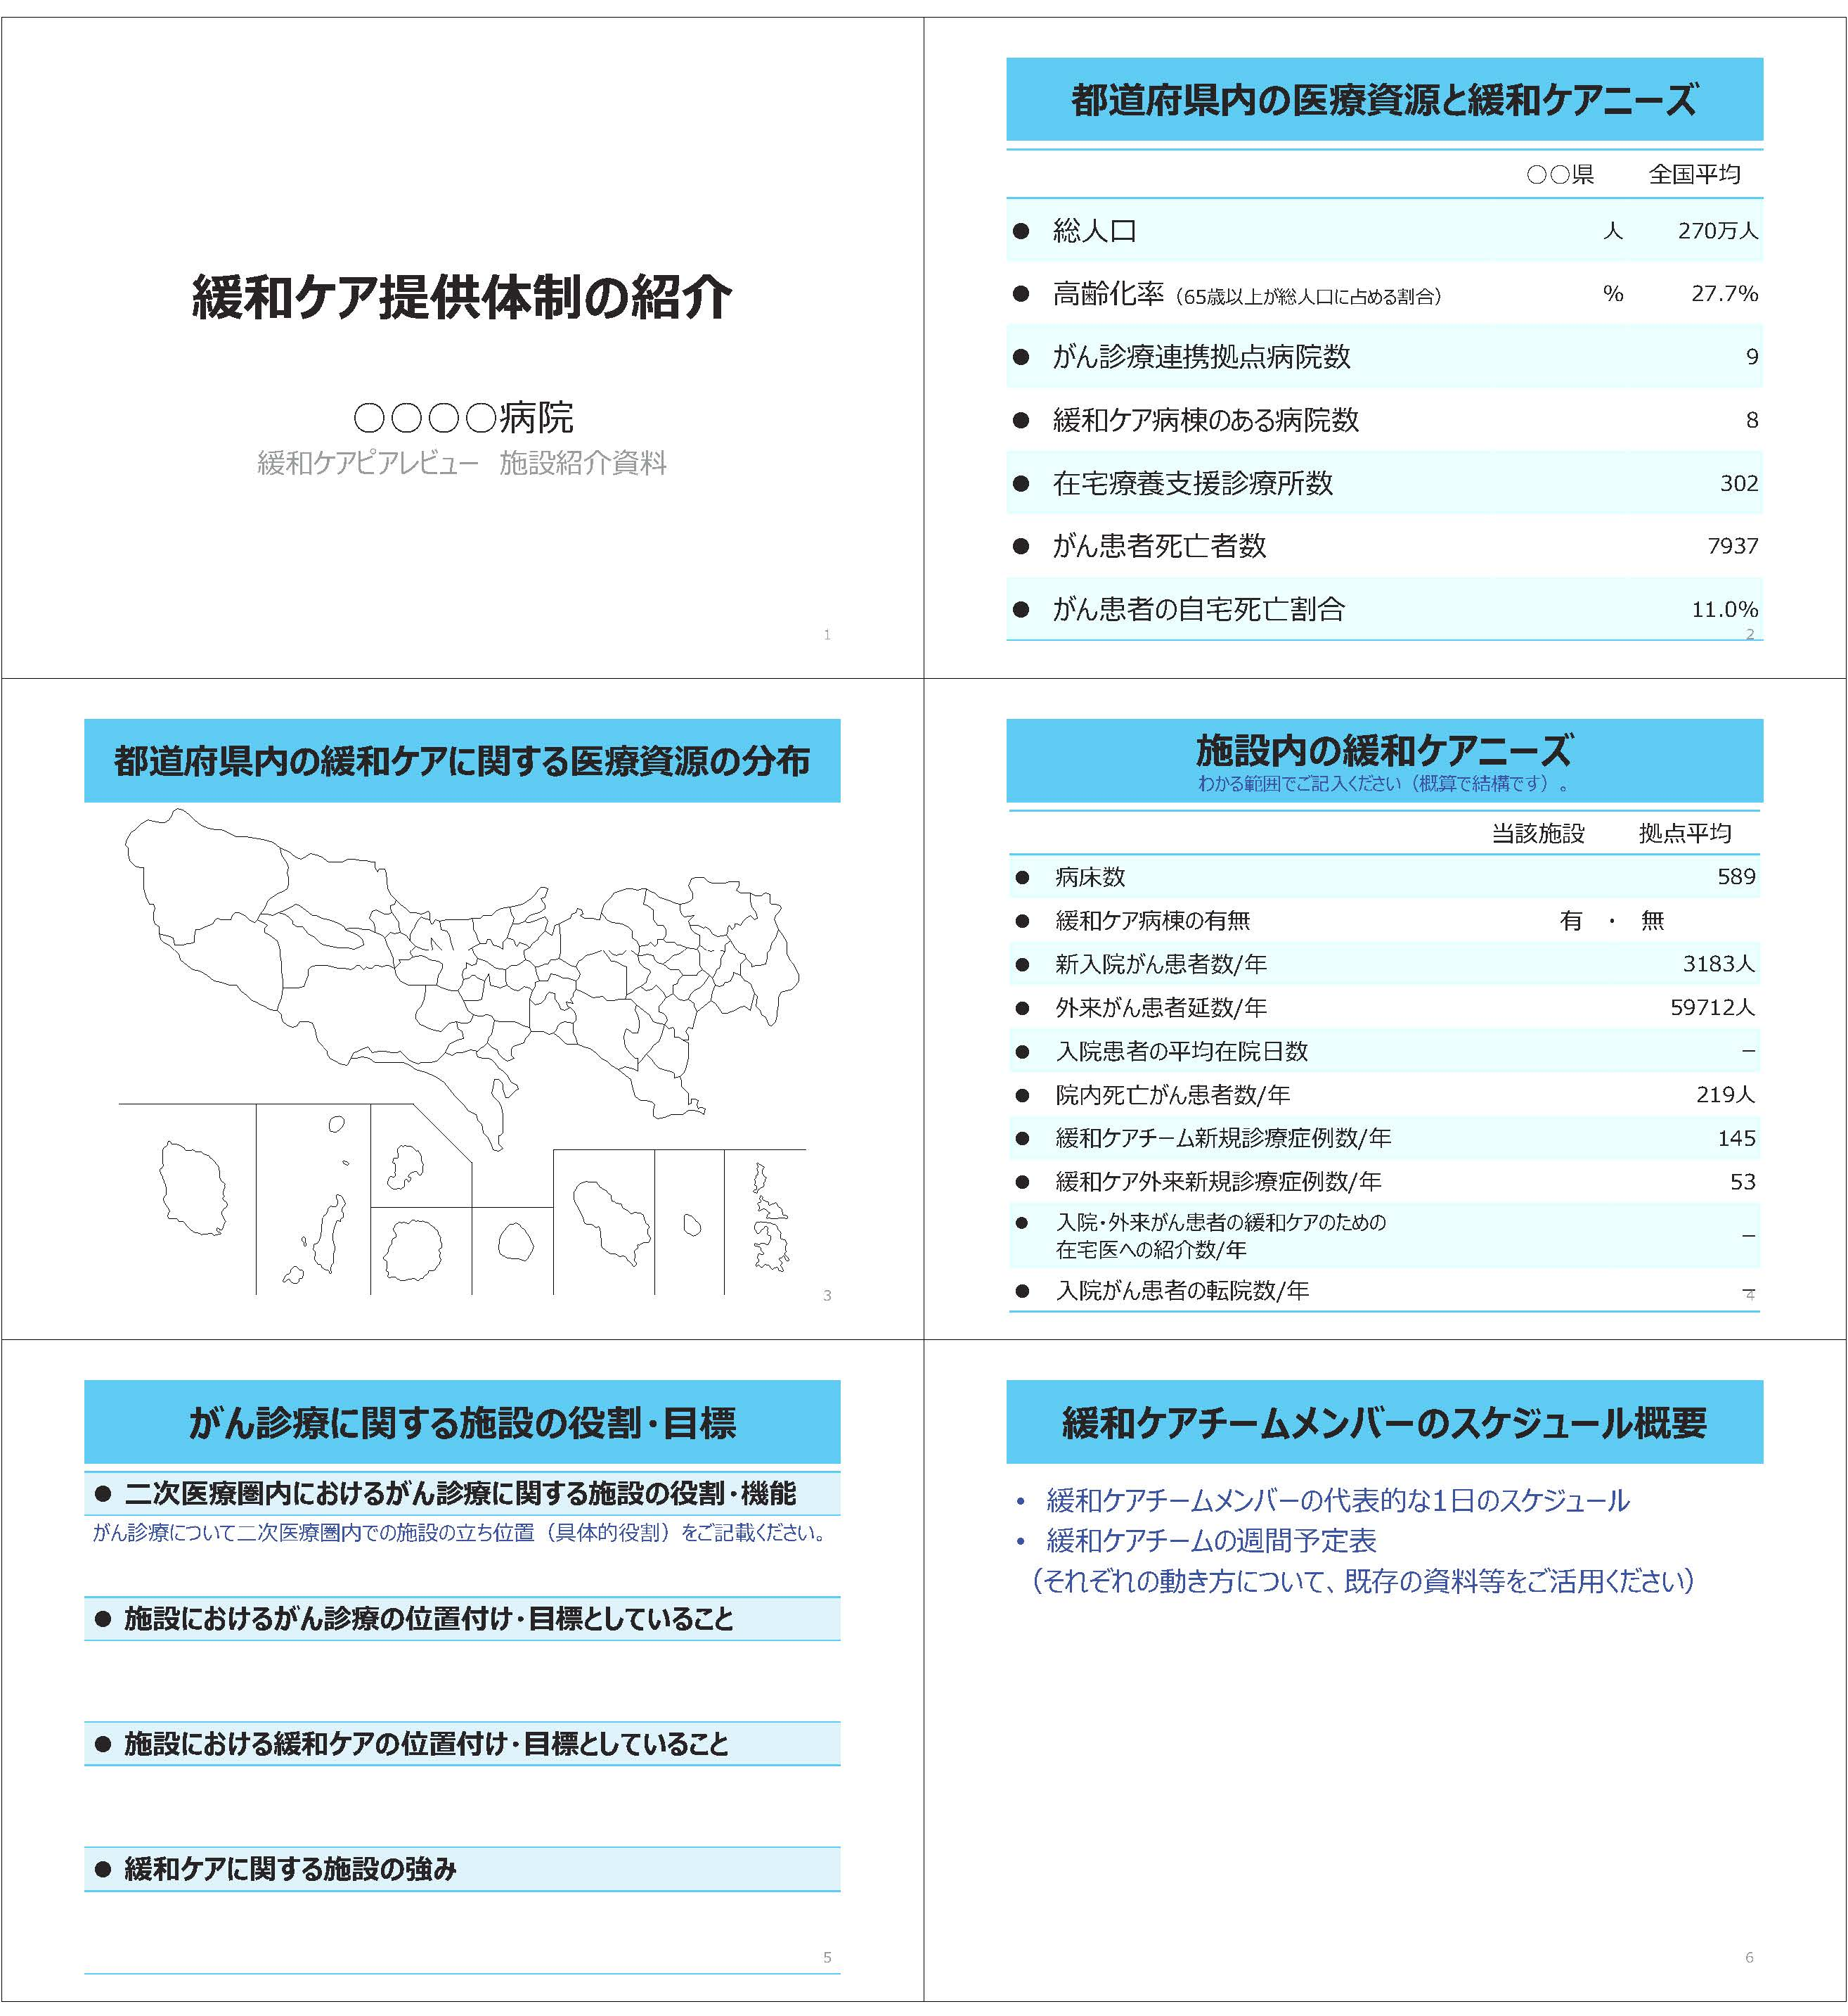

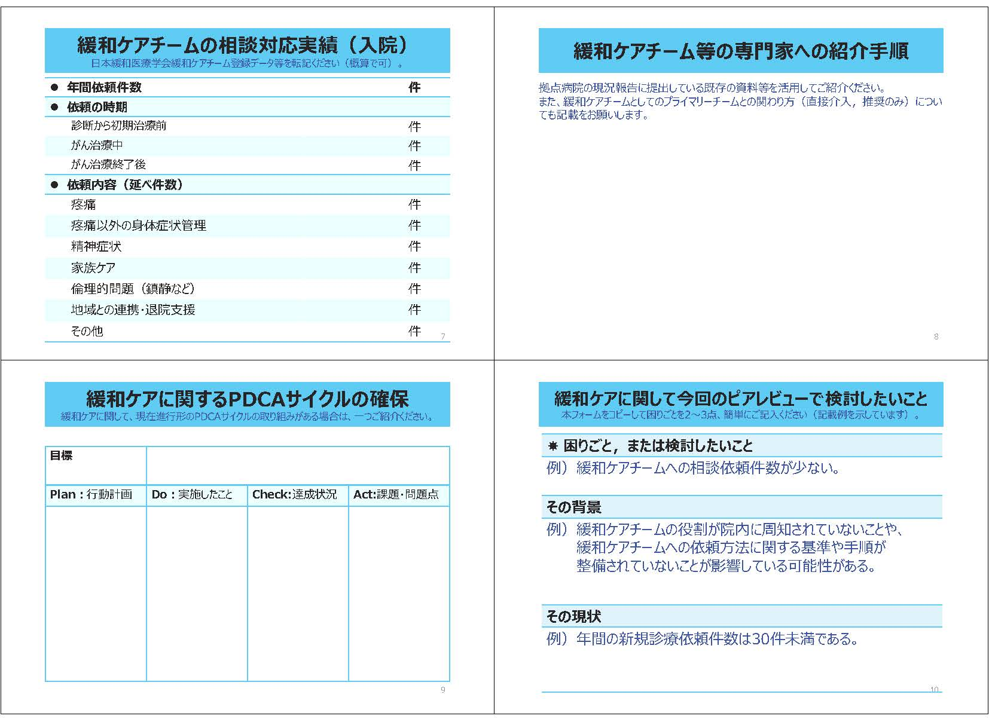

がん診療連携拠点病院の緩和ケア提供体制に関するピアレビュー開催ハンドブック
Web会議システムZOOMによるハイブリッド型開催
開催ハンドブック2021年版

2020年12月7日 第１版
2021年9月27日 第2版
編集：国立がん研究センター がん対策研究所 若尾 文彦
国立がん研究センター がん対策研究所 がん医療支援部
〒104-0045東京都中央区築地5-1-1, TEL: 03-3547-5201（内線7117）, E-Mail: pcc-office@ml.ncc.go.jp

このハンドブックは、令和2年度 国立がん研究センター研究開発費「地域レベルで取り組む緩和ケアやがん薬物療法を含めたがん医療の質の改善に関する研究」班（研究代表者 加藤雅志）の研究成果をもとに作成されたものです。
編集サポート：オスカー・ジャパン株式会社 研修事業部
＊本開催ハンドブックは著作権フリー素材として作成しています

